云南省公共就业服务平台
一次性求职补贴功能
操作手册
（学校端）
（V1.0）

目录
§1 登录入口 3
§2 业务流程 5
§2.1 院系信息维护 5
§2.1.1 新增院系 5
§2.1.2 修改院系 6
§2.1.3 删除院系 6
§2.1.4 新增班级 7
§2.1.5 修改班级 7
§2.1.6 删除班级 8
§2.2 学校审核 8
§2.2.1 单个审核 9
§2.2.2 批量审核 10
§2.3 公示 11
§2.4 公示反馈 13
§2.4.1 单个反馈 13
§2.4.2 批量反馈 14
§2.5 公示有异议核实反馈 15
§2.6 综合查询 16

登录入口
登录地址：https://ynsjyj.cn/ssologin/handLogin
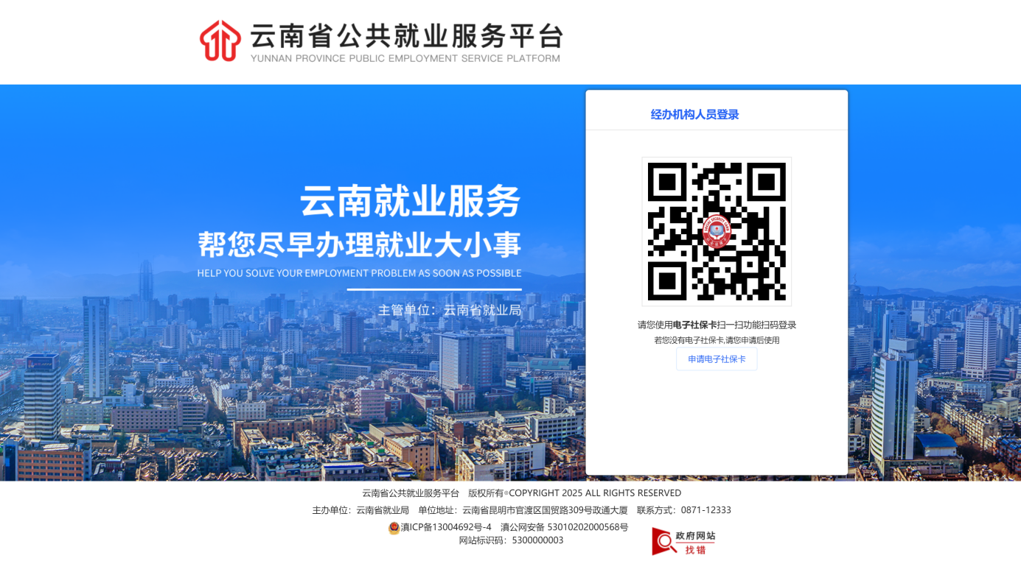
显示二维码后,在微信中搜索小程序“电子社保卡”→点击“电子社保卡”→点击“扫一扫”,扫码登录即可
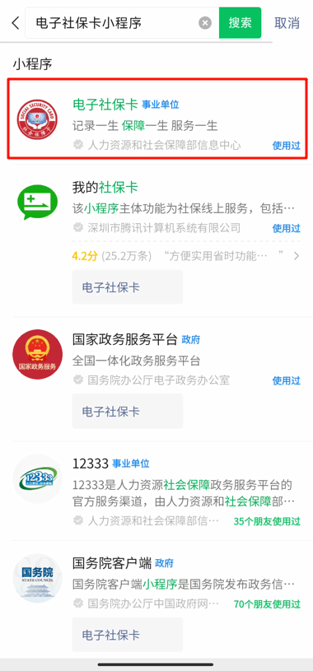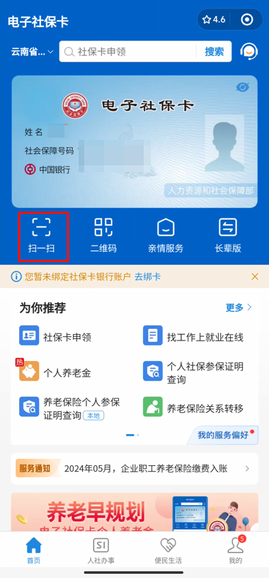
登录后首页显示如下
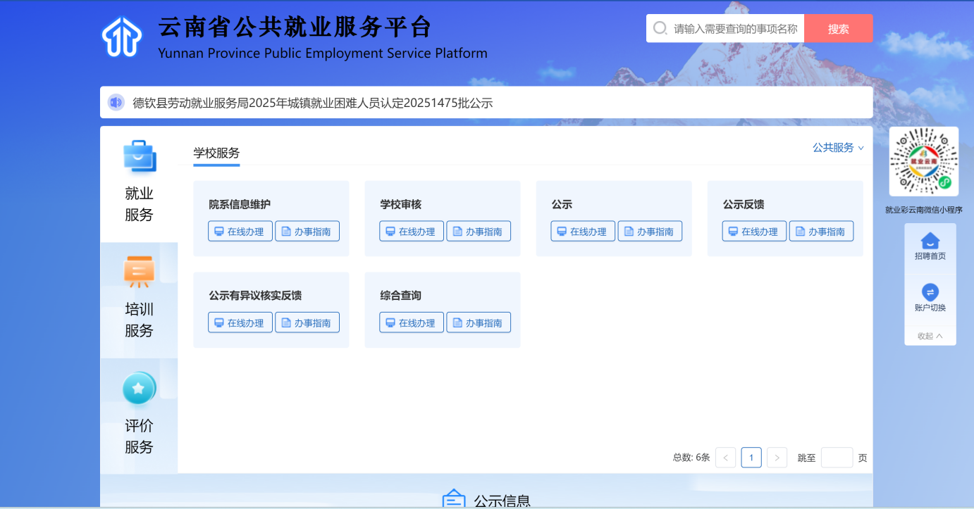

业务流程

院系信息维护
该步骤需要在个人申请一次性求职补贴之前
菜单位置如下
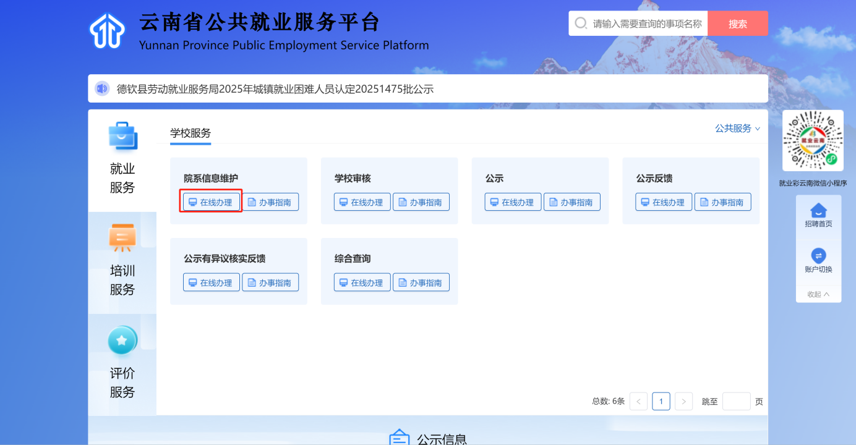

新增院系
点击新增院系,在弹出框中输入院系名称,保存即可
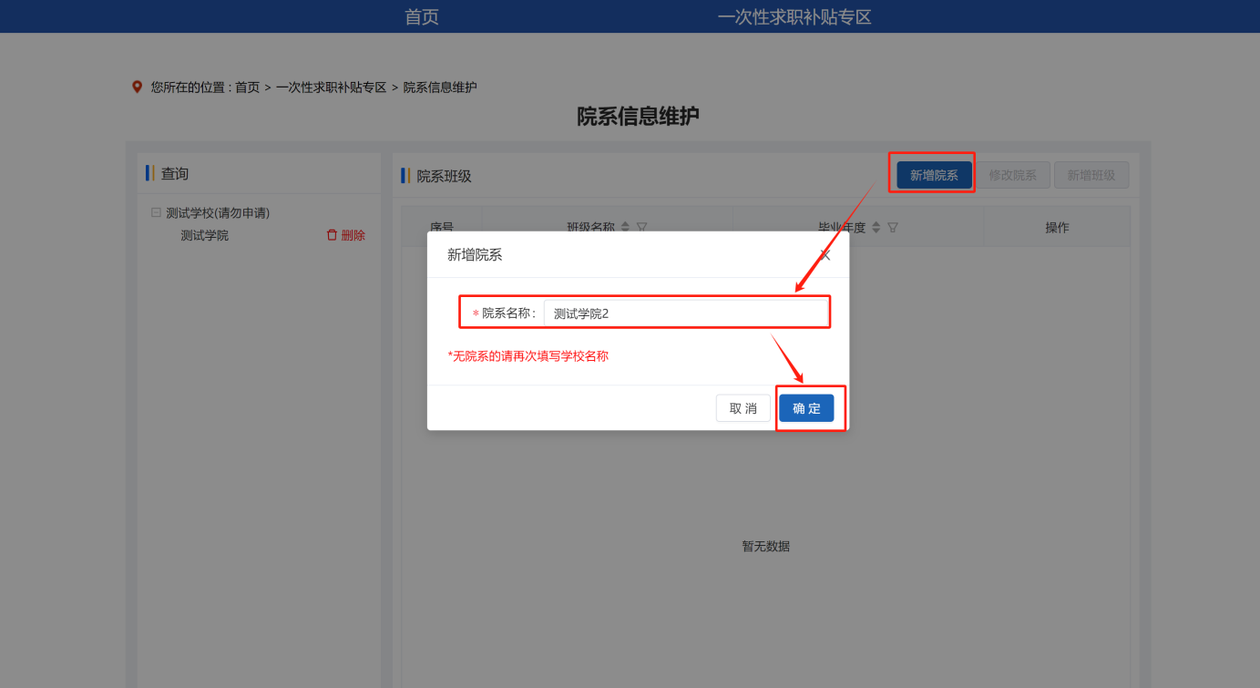

修改院系
选择院系,点击修改院系,在弹出框中输入院系名称(若无院系再次填写学校名称),保存即可
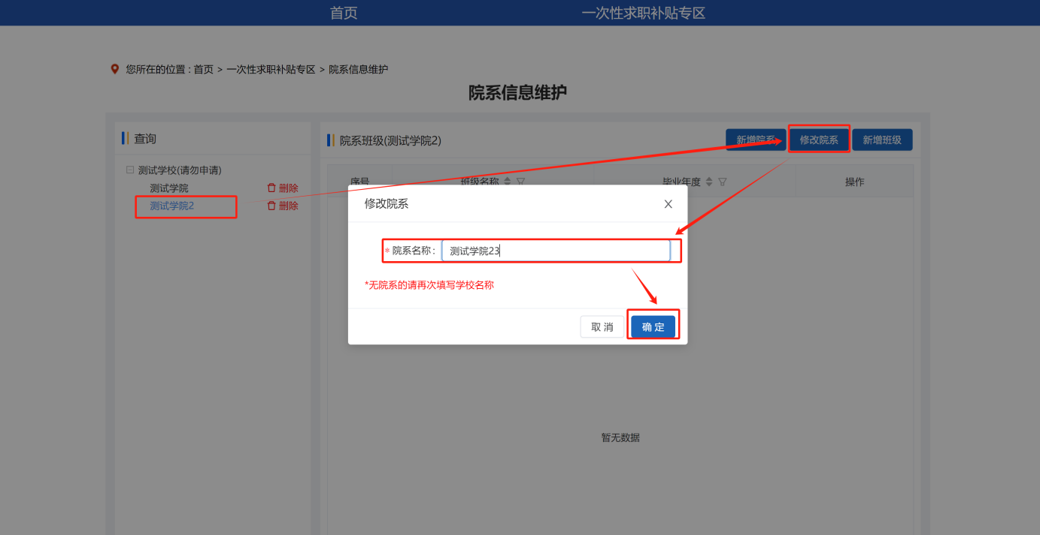

删除院系
选择院系,点击删除,在确认提示中选择确定即可
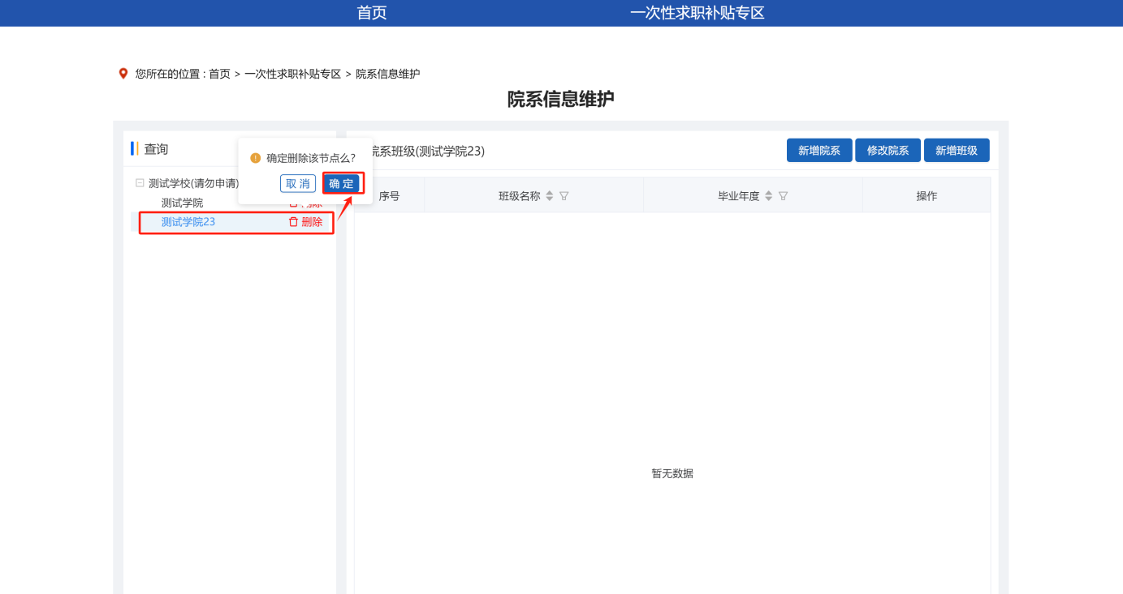

新增班级
选择院系,点击新增班级,在弹出框中输入班级名称,点击确定即可
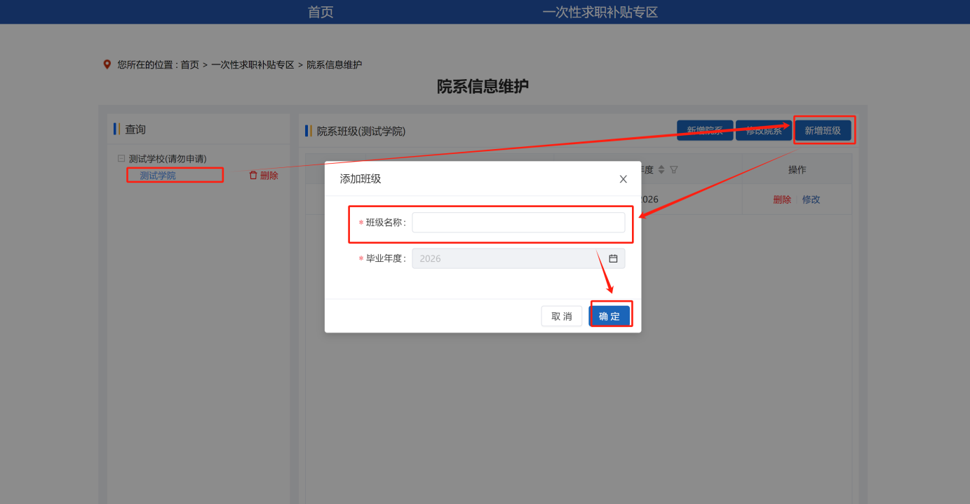

修改班级
在班级列表中,在操作列中点击修改,在弹出框中输入班级名称,点击保存即可
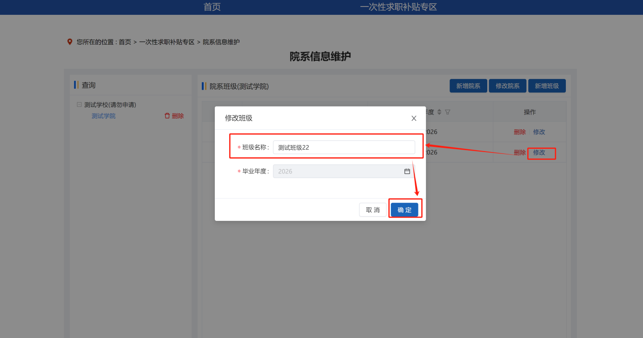

删除班级
在班级列表中,在操作列中点击删除在确认提示框中选择确认即可
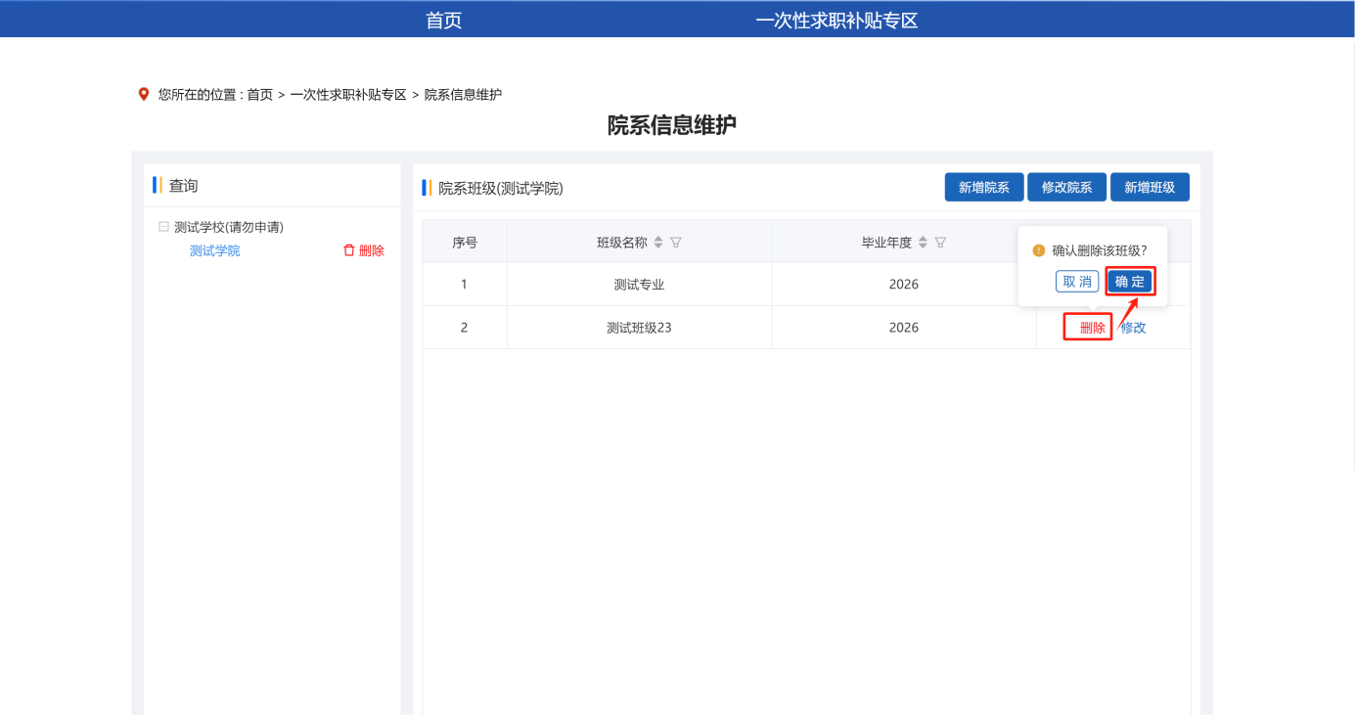

学校审核
在个人申请后,学校需要进行审核
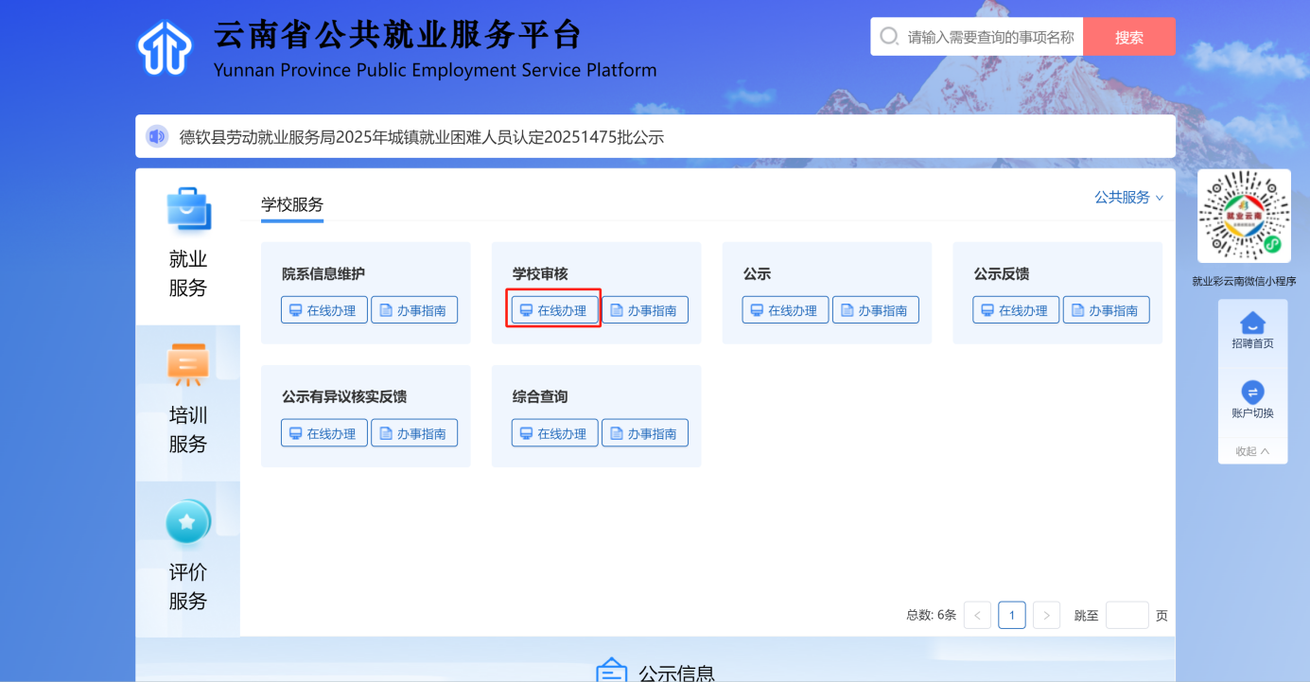

单个审核
在查询条件中,选择院系或输入身份证号(至少输入两项中的一项),点击查询,在审核信息列表中,在操作列点击审批

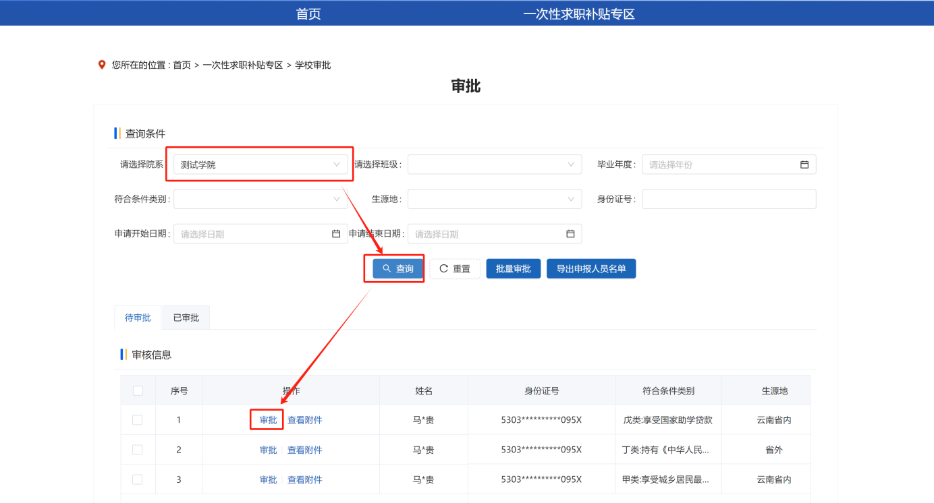
在弹出页面中查看申请信息以及提交的材料,选择审核状态,点击保存即可
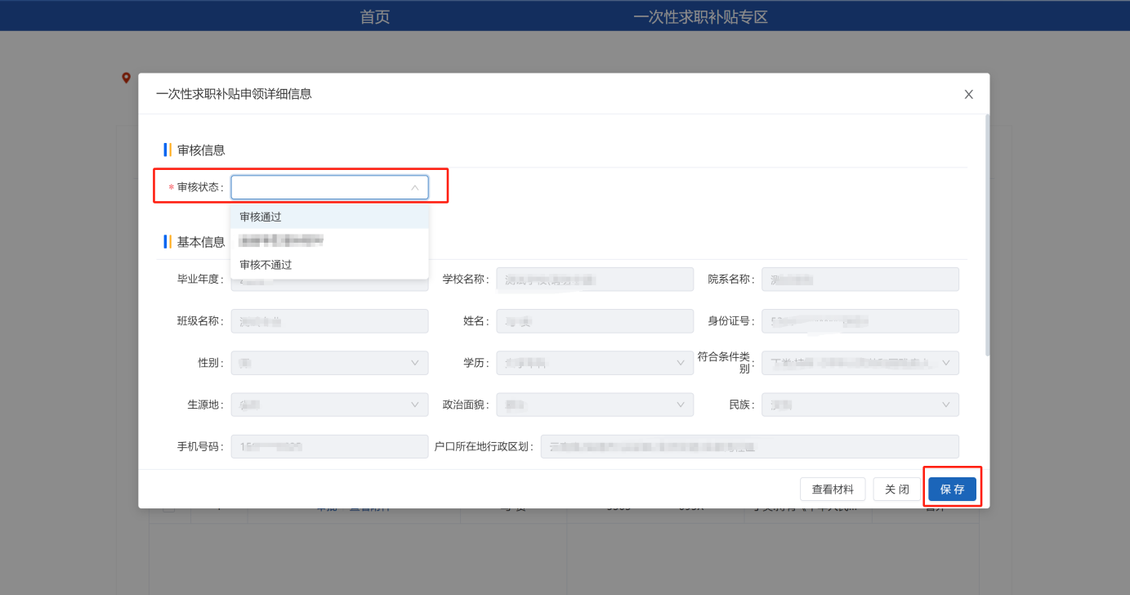

批量审核
在查询处需要审核的人员信息后,在列表左侧进行勾选(标题栏中勾选框可全选),注意省外生源不能批量审核,点击批量审核
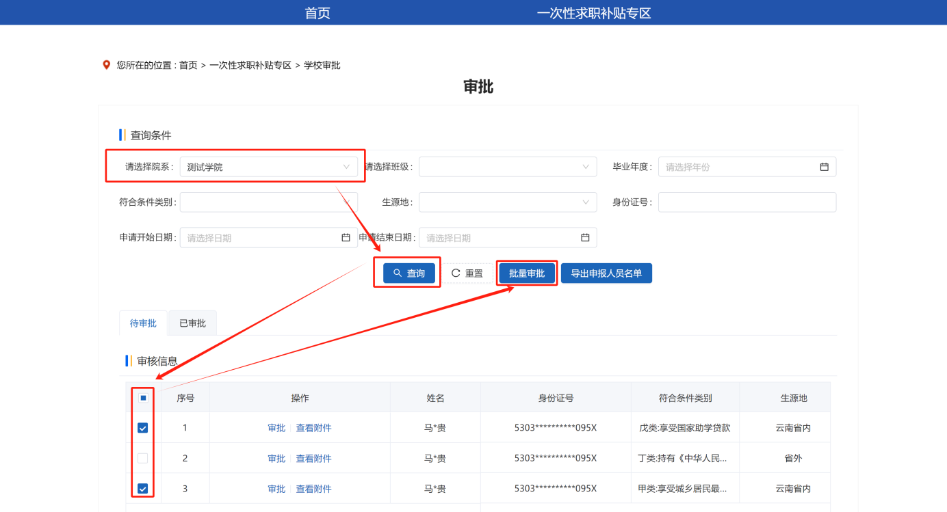
在弹出框中选择审核状态,点击保存即可
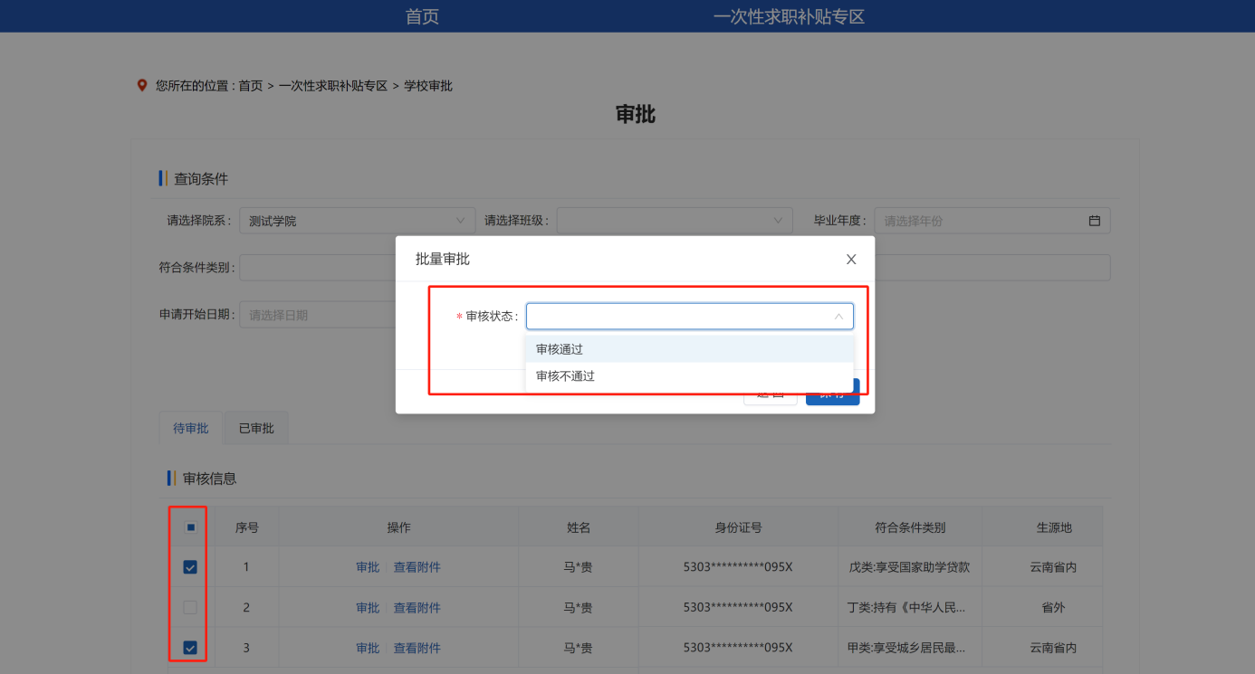

公示
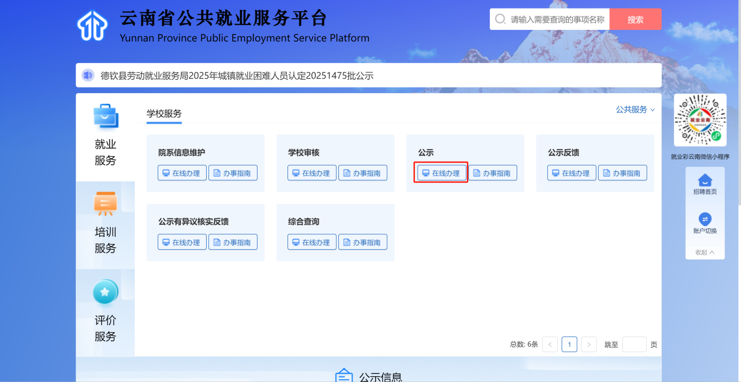
在查询条件中,选择院系或输入身份证号(至少输入两项中的一项),点击查询,点击全部公示
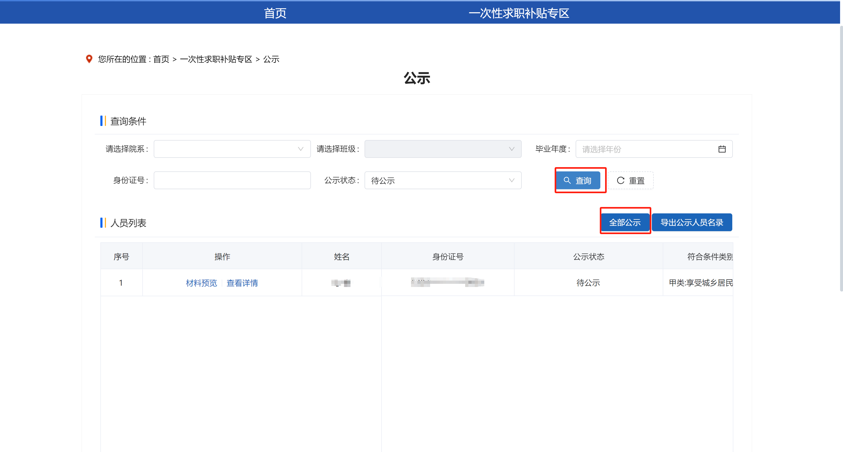
在弹出框中输入公示开始时间和公示结束时间,点击保存即可
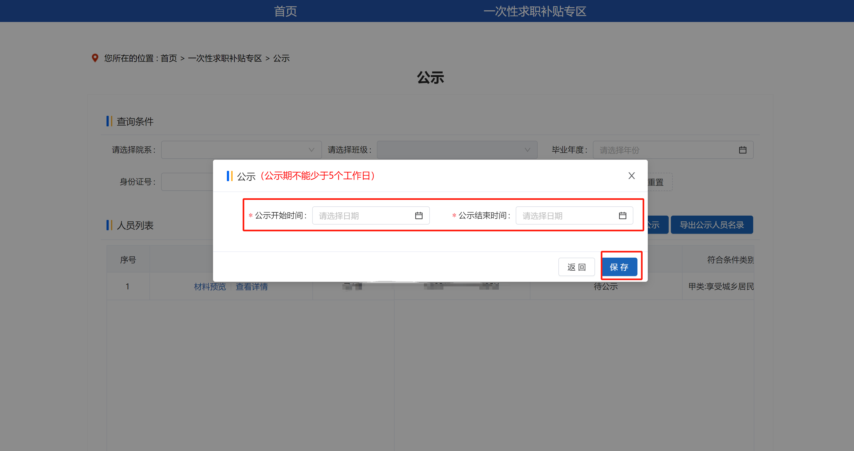
点击导出公示人员名录
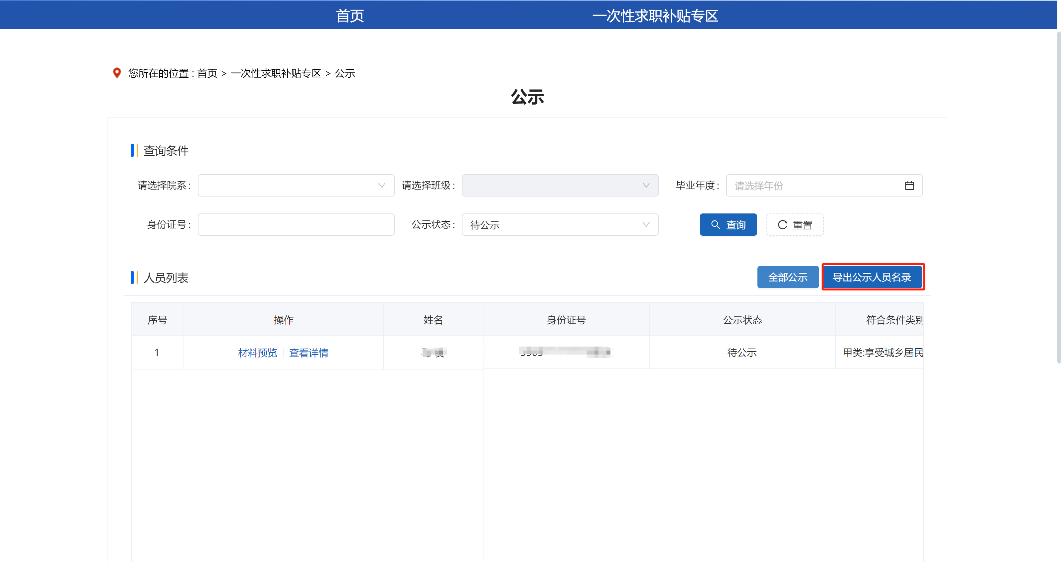

公示反馈
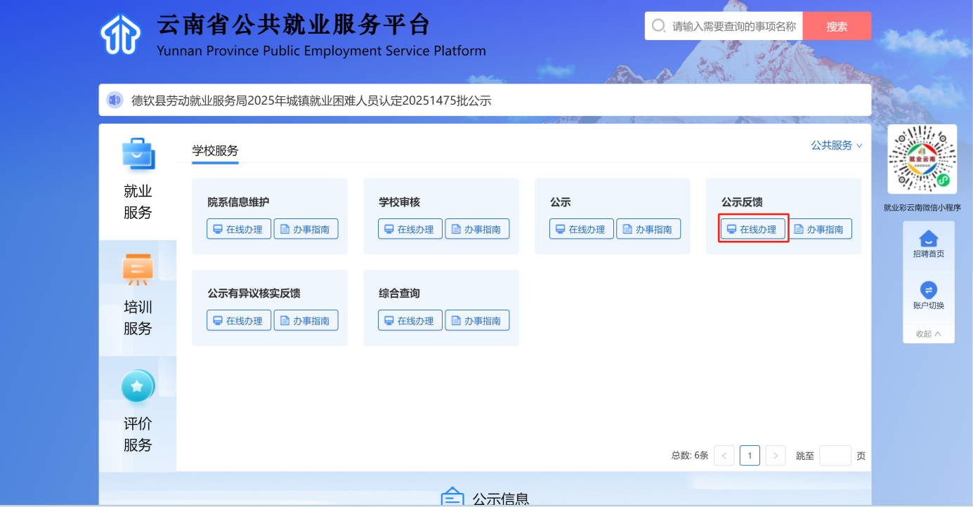

单个反馈
在查询条件中,选择院系或输入身份证号(至少输入两项中的一项),点击查询,在需要公式反馈的人员的操作列中点击公示反馈

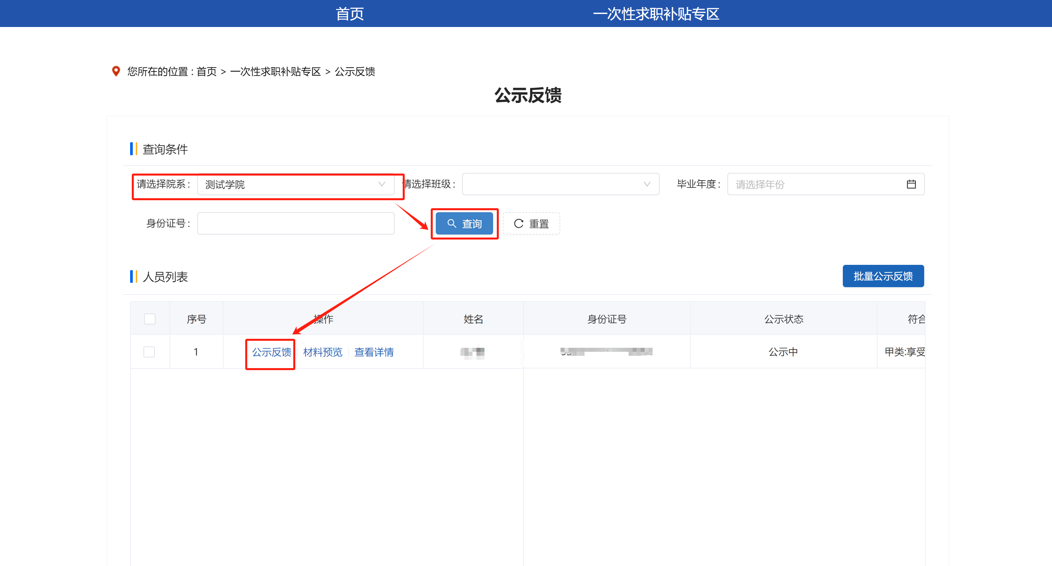
在弹出框中选择公示状态,点击保存即可
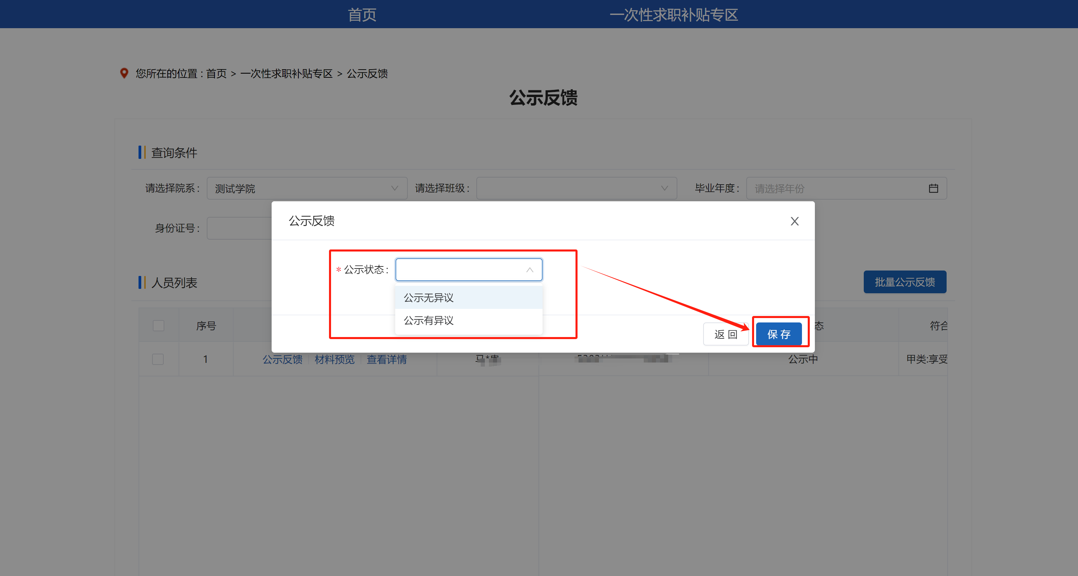

批量反馈
在人员列表中,勾选需要公示反馈的人员(点击标题栏的勾选框可全选),点击批量公示反馈,在弹出框中选择公示状态,点击保存即可
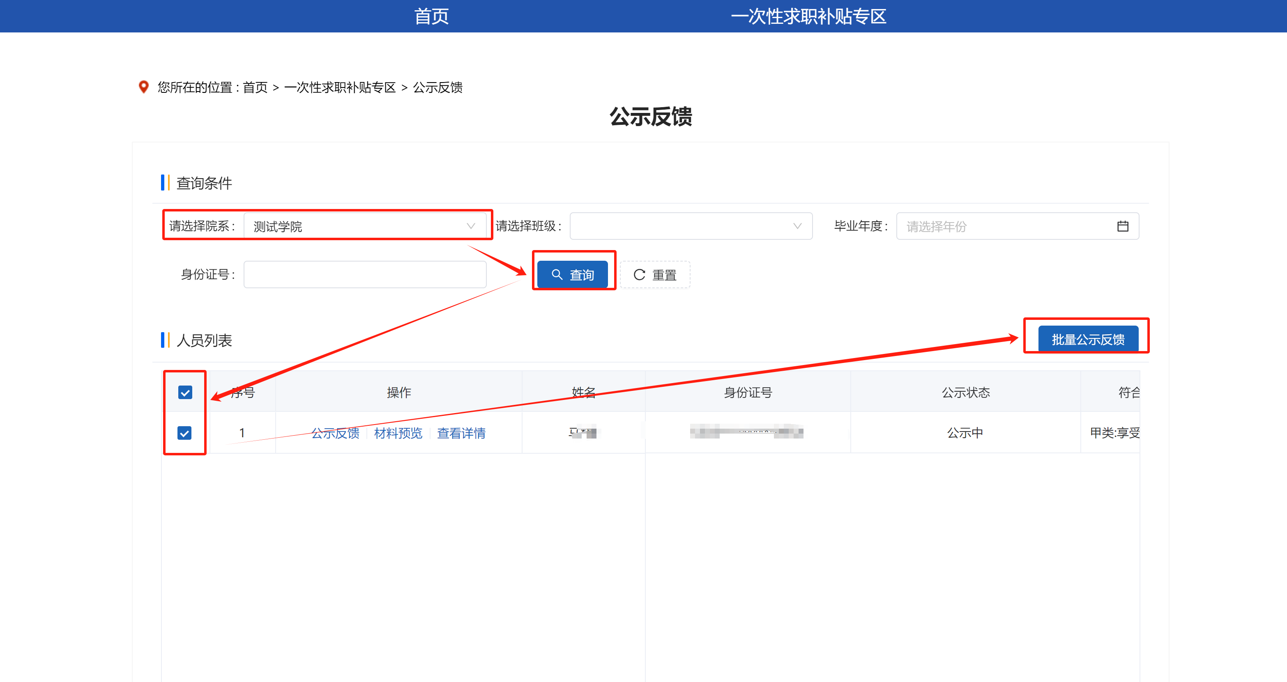

公示有异议核实反馈
若公示反馈时，反馈结果为公示有意义，则学校人员核实情况后，在此进行反馈。
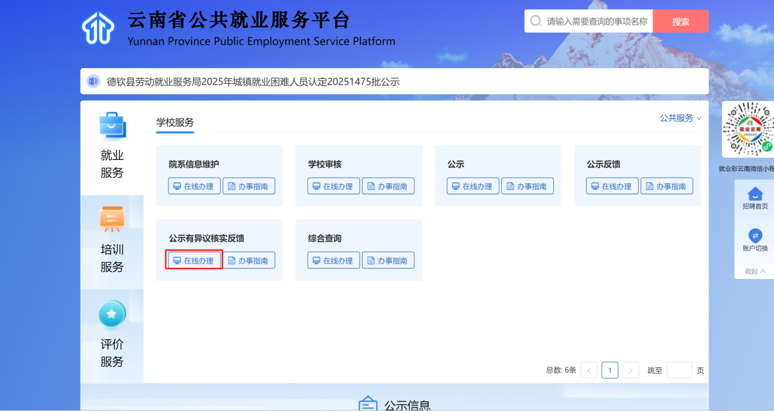

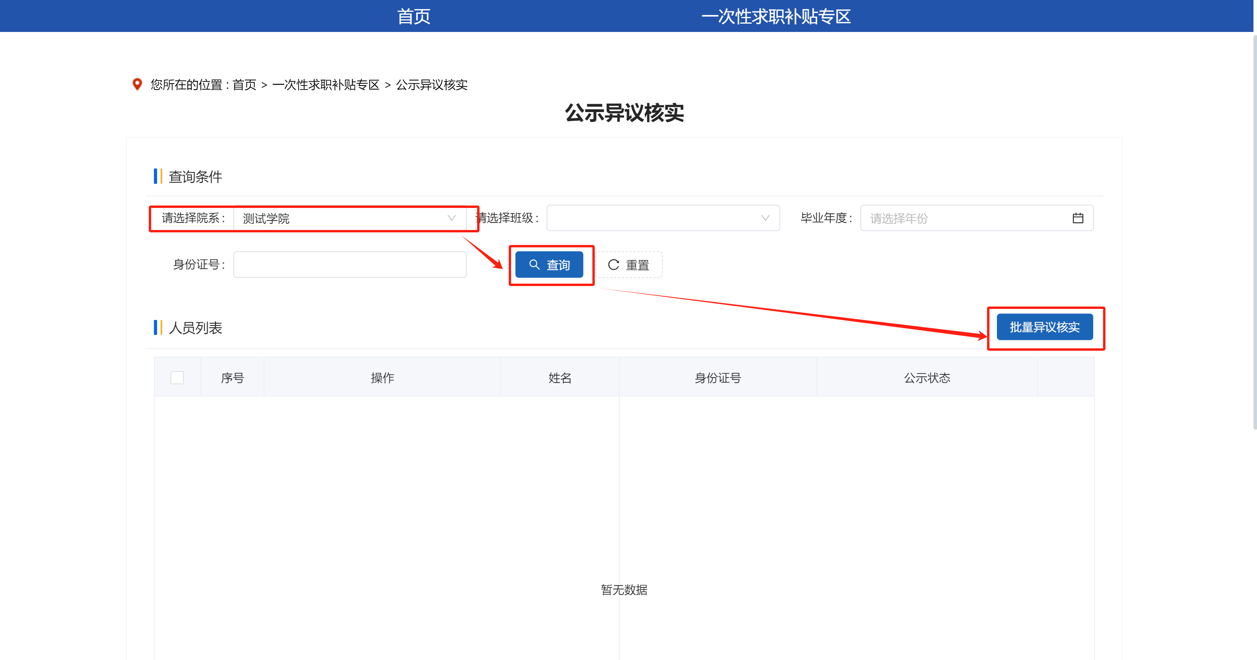

综合查询
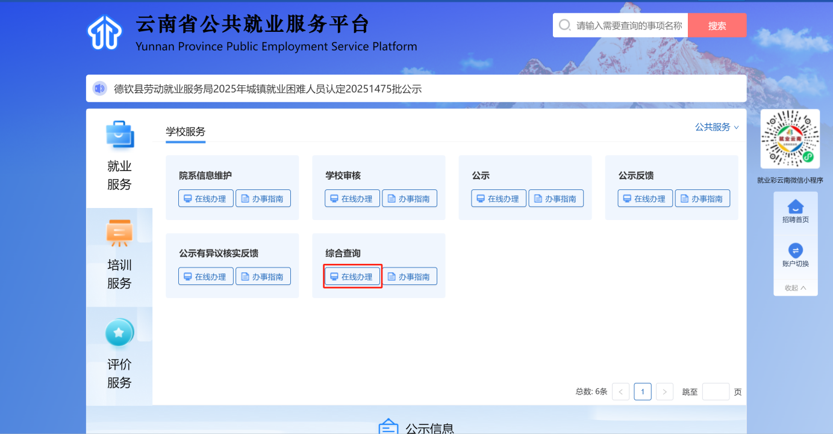
在查询条件中,输入身份证号(身份证号必填),点击查询,在列表中可点击查看详情查看详细申领信息,材料预览可查看申请时上传的材料
